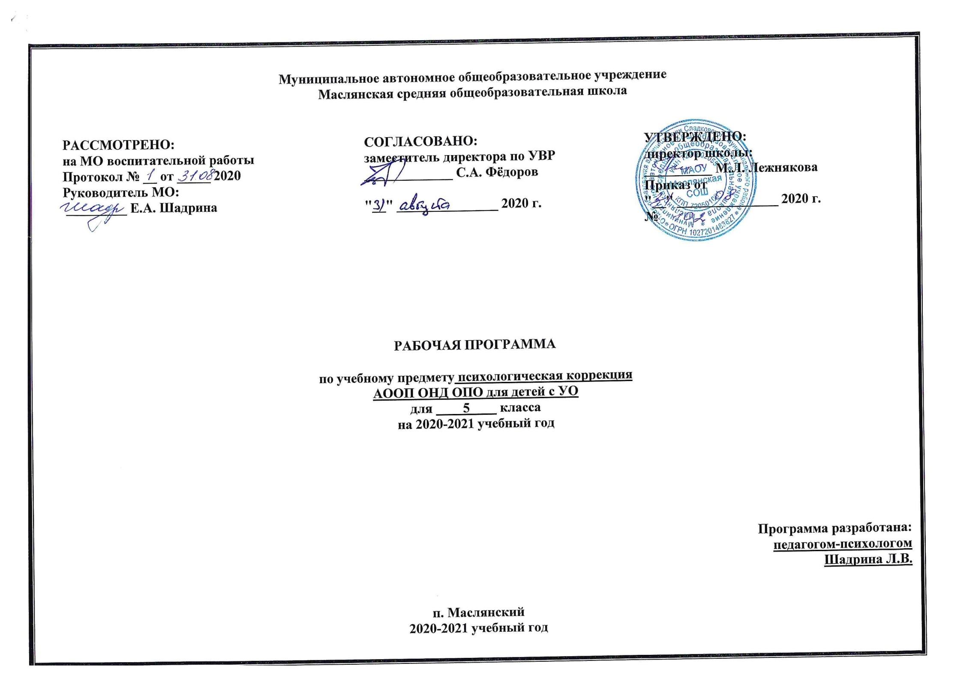

Раздел I. Планируемые результаты освоения учебного предмета

Личностные результаты:
в познавательной сфере:
- выделять некоторые существенные, общие и отличительные свойства хорошо знакомых предметов;
- устанавливать видо-родовые отношения предметов;
- делать простейшие обобщения, сравнивать, классифицировать на наглядном материале;
- пользоваться знаками, символами, предметами-заместителями;
- читать; писать; выполнять арифметические действия;
- наблюдать под руководством взрослого за предметами и явлениями окружающей действительности;
- работать с несложной по содержанию и структуре информацией;
в коммуникативной сфере:
- вступать в контакт и работать в коллективе (учитель−ученик, ученик–ученик, ученик–класс, учитель−класс);
- использовать принятые ритуалы социального взаимодействия с одноклассниками и учителем;
- обращаться за помощью и принимать помощь;
- сотрудничать с взрослыми и сверстниками в разных социальных ситуациях;
- договариваться и изменять свое поведение в соответствии с объективным мнением большинства в конфликтных или иных ситуациях взаимодействия с окружающими;
- ориентироваться в спектре профессий;
- формировать установки на безопасный, здоровый образ жизни, наличие мотивации к труду, работе на результат, бережному отношению к материальным и духовным ценностям:
в эмоционально-волевой сфере:
- выплескивать гнев в приемлемой форме, а не физической агрессией;
- адекватно воспринимать окружающую действительность и самого себя;
- доброжелательно относиться, сопереживать, конструктивно взаимодействовать с людьми;
- сочувствовать другим, своим сверстникам, взрослым и живому миру.
Содержание коррекционного курса
Раздел II. Содержание учебного предмета
№ | Раздел | Содержание
1 | Диагностика познавательной сферы. | Оценка зрительного восприятия. Оценка восприятия пространства, уровня сформированности восприятия: объем, наблюдательность. Диагностика устойчивости и произвольности внимания.  Диагностика слуховой и зрительной памяти. Диагностика смысловой памяти. Диагностика степени сформированности мыслительных процессов (сравнение, обобщение, классификация, выделение существенного, анализ, синтез). Исследование скорости протекания мыслительных процессов
2 | Развитие крупной и мелкой моторики; графомоторных навыков. | Развитие согласованности движений на разные группы мышц при выполнении упражнений по инструкции педагога. Выполнение целенаправленных действий по трёх- и четырёхзвенной инструкции педагога, опосредование в речи своей деятельности. Соотношение движений с поданным звуковым сигналом. Совершенствование точности мелких движений рук. Штриховка изображений двумя руками. Вычерчивание геометрических фигур, дорисовывание симметричной половины изображения. Графический диктант с усложнённым заданием. Вырезание ножницами на глаз изображений предметов.
3 | Тактильно-двигательное восприятие. | Определение на ощупь разных свойств и качеств предметов, их величины и формы (выпуклый, вогнутый, колючий, горячий, деревянный, круглый и т.д.). Нахождение на ощупь двух одинаковых контуров предмета из 4-5 предложенных. Закрепление тактильных ощущений при работе с пластилином, тестом, глиной. Игры с мелкой мозаикой.
4 | Кинестетическое и кинетическое развитие. | Формирование представлений о схеме собственного тела. Знакомство с разным качеством движений. Работа с воображаемыми предметами. Работа с ритмом.
5 | Восприятие формы, величины, цвета; конструирование предметов. | Группировка предметов по двум самостоятельно выделенным признакам; обозначение словом. Сравнение и группировка предметов по заданным параметрам формы, величины, цвета. Составление сериационных рядов по самостоятельно выделенным признакам из 5-6 предметов. Использование простых мерок для измерения и сопоставления предметов. Смешивание цветов. Определение постоянных цветов (белый снег, зелёный огурец и т.д.). Узнавание целого по одному фрагменту. Определение предмета по словесному описанию. Конструирование сложных форм предметов с использованием объёмных геометрических фигур (треугольная призма, цилиндр и др.) из 6-8 элементов. Составление целого из частей на разрезном наглядном материале, предъявленном в произвольном порядке (5-7 частей).
6 | Развитие зрительного восприятия и зрительной памяти. | Формирование произвольности зрительного восприятия; дорисовывание незаконченных изображений. Развитие зрительной памяти в процессе рисования по памяти. Запоминание 5-6 предметов, изображений и воспроизведение их в исходной последовательности. Нахождение отличительных и общих признаков на наглядном материале (2-3 предметные или сюжетные картинки). Выделение нереальных элементов нелепых картинок. Профилактика зрения. Гимнастика для глаз.
7 | Развитие слухового восприятия и слуховой памяти. | Характеристика неречевых, речевых и музыкальных звуков по громкости, длительности, высоте тона. Развитие слухомоторной координации; выполнение упражнений на заданный звук. Определение на слух звучания различных музыкальных инструментов. Формирование чувства ритма. Различение по голосу ребёнка и взрослого.
8 | Восприятие пространства. | Ориентировка в помещении и на улице; вербализация пространственных отношений. Выполнение заданий педагога, связанных с изменением направления движения; предоставление словесного отчёта. Моделирование расположения различных объектов по отношению друг к другу в ближнем и дальнем пространстве. Самостоятельное моделирование пространственных ситуаций (расстановка мебели в кукольной комнате); предоставление словесного отчёта. Составление простейших схем-планов комнаты. Ориентировка на листе бумаги разного формата (тетрадный, альбомный, ватман) и по-разному расположенного (горизонтально, вертикально, под углом) при выполнении заданий педагога на расположение и перемещение на нём предметов, игрушек.
9 | Восприятие времени. | Определение времени по часам. Длительность различных временных интервалов. Работа с календарём и моделью календарного года. Последовательность основных жизненных событий. Возраст людей. Использование в речи временной терминологии.
 | Повторная диагностика познавательной сферы. | Оценка зрительного восприятия. Оценка восприятия пространства, уровня сформированности восприятия: объем, наблюдательность. Диагностика устойчивости и произвольности внимания.  Диагностика слуховой и зрительной памяти. Диагностика смысловой памяти. Диагностика степени сформированности мыслительных процессов (сравнение, обобщение, классификация, выделение существенного, анализ, синтез). Исследование скорости протекания мыслительных процессов.

Раздел III.Тематическое планирование с указанием количества часов, отводимых на освоение каждой темы

№  п/п | Название раздела, темы | Кол-во часов
1. | Диагностика познавательной сферы и эмоционального восприятия | 2
2. | Развитие крупной и мелкой моторики; графомоторных навыков. | 7
3. | Тактильно-двигательное восприятие. | 2
4. | Восприятие формы, величины, цвета; конструирование предметов. | 9
5. | Развитие зрительного восприятия и зрительной памяти. | 2
6. | Развитие слухового восприятия и слуховой памяти. | 3
7. | Восприятие пространства. | 4
8. | Восприятие времени. | 3
9. | Повторная диагностика познавательной сферы и эмоционального восприятия | 2
 | Всего | 34

Приложение

Календарно-тематическое планирование

№ урока | Название раздела, тема урока | Дата
1 | Исследование мышления. Исследование памяти.
2 | Исследование памяти. Исследование восприятия.
3 | Развитие согласованности движений на разные группы мышц (по инструкции педагога).
4 | Соотношения движений с поданным звуковым сигналом (один хлопок – бег вперёд, два хлопка – бег назад…).
5 | Выполнение целенаправленных действий по трёхзвенной инструкции педагога (поворот направо – 2 шага вперёд – один шаг назад).
7 | Выполнение целенаправленных действий по трёхзвенной инструкции. Словесный отчёт о выполнении.
8 | Совершенствование точности мелких движений рук (мелкая мозаика, «Лего»).
9 | Внимательные руки. Рисуем узоры.
10 | Симметричное изображение.
11 | Тонкая дифференцировка предметов на ощупь по разным качествам и свойствам (выпуклый, вогнутый).
12 | Закрепление тактильных ощущений при работе с пластилином и глиной.
13 | Группировка предметов по самостоятельно выделенным двум признакам. Обозначение словом.
14 | Сравнение предметов по форме, величине и цвету.
15 | Группировка предметов по форме.
16 | Группировка предметов по величине.
17 | Группировка предметов по цвету.
18 | Составление сериационных рядов по самостоятельно выделенным признакам из 3-4 предметов.
19 | Составление сериационных рядов по самостоятельно выделенным признакам из 4-5 предметов.
20 | Использование простых мерок для измерения и сопоставления отдельных параметров предметов (по ширине, высоте).
21 | Цветовой спектр. Смешивание цветов (оттенков).
21 | Нахождение отличительных и общих признаков на наглядном материале (сравнение 2-3-х предметных картинок).
22 | Нахождение «нелепиц» на картинках.
23 | Развитие звуков по длительности и громкости (неречевых, речевых, музыкальных).
24 | Дифференциация звуков по громкости и по высоте тона (неречевых, речевых, музыкальных). Дидактическая игра «Определи самый громкий (высокий) звук».
25 | Развитие слухомоторной координации. Дидактическая игра «Запрещённый звук».
26 | Ориентировка в помещении по словесной инструкции.
27 | Определение предметов в ближнем и дальнем пространстве.
28 | Моделирование расположения предметов в пространстве.
29 | Вербализация пространственных отношений.
30 | Определение времени по часам.
31 | Дидактическая игра «Что длится короче».
32 | Длительность временных интервалов. Дидактическая игра «Береги минутку».
33 | Исследование мышления, исследование памяти.
34 | Исследование памяти, исследование восприятия.

